Tipos primitivos das linguagens
Em computação quando criamos um programa, temos o interesse de não apenas criar caixa de mensagens para o usuário, mas também armazenar e processar informações.
Essas informações são gravadas em um espaço de memória que a própria linguagem reserva, essas regiões de memória são chamadas de variáveis.
E as próprias variáveis são divididas em categorias, neste caso que será abordado aqui são as chamadas de dados primitivos e existem quatro tipos: inteiro, real, lógico e texto. Claro que dependendo da linguagem de programação podem surgir outras subcategorias, porem em geral são essas.

Em Java por exemplo, existe exatamente quatro tipos primitivos de dados:
Boolean: não é um valor numérico, apenas admite valores true e false.
Char: Usa o código UNICODE e ocupa cada caractere 16 bits.
Inteiros: aqui é um pouco diferente, a linguagem Java divide os inteiros em 4 tipos primitivos de dados, são eles:
int: armazena valores de 4 bytes;
byte: armazena valores de 1 byte;
short: armazena valores de 2 bytes;
long: armazena valores de 8 bytes.

Reais: aqui também é dividido em tipos primitivos, são eles:
Float: de 4 bytes;
Double: de 8 bytes.

Note que cada tipo primitivo é responsável por armazenar determinado tipo de variável, seja número ou qualquer outra coisa, e até mesmo dentro desses tipos primitivos existem outras divisões para esse determinado tipo de dado primitivo.
Agora veremos a linguagem C#.....
Em C# os tipos primitivos são divididos de uma maneira diferente, aqui existe 15 dados primitivos, sendo 13 do tipo de valor e 2 do tipo referência.
Uma variável de tipo de valor contém dados que é o próprio valor, por exemplo, a variável armazena o número 3 que é o próprio valor 3.

Já a variável do tipo referência contém o endereço de local de memória onde o valor foi armazenado e existe a necessidade de utilizar a área de alocação dinâmica (heap), e utiliza um ponteiro para acessa-la, por isso acaba sendo mais lenta que a variável do tipo valor.
Os tipos primitivos são:
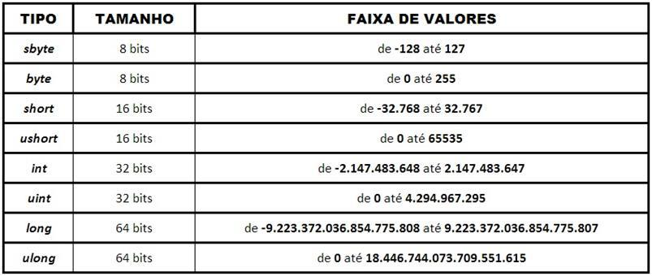
Tipo inteiro: usada para números inteiros, ou seja, sem casas decimais ou frações. Essa categoria é subdividida da seguinte forma, como mostra a tabela abaixo:

Tipo float, double e decimal, são os tipos utilizados pra armazenar números reais, aqui a quantidade de bits é maior, assim como a precisão dos números por ele armazenado (mais precisão, mais memória), como mostrado na tabela abaixo:
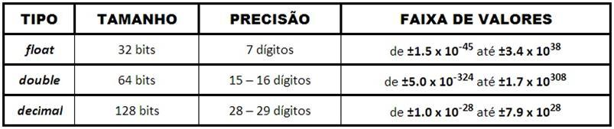

Agora em C.....
Na linguagem C, aqui tem-se os dados primitivos bem distribuídos, nesta linguagem os tipos primitivos estão divididos em 4 categorias básicas: int, float, char e double. Alguns sites ou livros dividem em 5 categorias, pois incluem o “void”, porém o tipo void (void é usado em funções que não retornem nada ou funções sem parâmetros) é usado em funções, ou seja, ele não armazena variáveis ou nada do tipo, mas sim usado em funções para uma determinada finalidade, assim como as classes por exemplo.
Uma declaração de variável em C funciona da seguinte maneira, primeiro a quantidade de armazenamento que deve ser reservada para as variáveis declaradas, em inteiros a variável deve ser capaz de armazenar o maior inteiro possível. Segundo, ela especifica como os dados representados por strings e bits deve ser interpretado.
Por último em pyrhon...
Python não trata os dados elementares com nomenclatura de Tipo Primitivo, mas os chama de tipo built-ins, ou seja, classes que estão definidas por padrão dentro da máquina virtual do python, porque para essa linguagem não existe tipos primitivos e sim estruturas de dados que estão definidas dentro da própria máquina virtual dele.
Resumindo, tudo para python é um objeto, a seguir tem-se como isso é separada aqui:
Simples: números (int,long,float,complex) e cadeias de caracteres (strings);
Compostos: listas, dicionários, tuplas e conjuntos.
Uma observação importante, é que as classes orientada a objeto do python é definida como “tipos definidos pelo usuário”.


Universidade Federal de Roraima-UFRR
Linguagem de programação
Prof: Hebert

Allan Cordeiro

Linguagens de programação
Tipos primitivos

Roraima-RR
2015
Referências bibliográficas:
https://si2014.files.wordpress.com/2012/05/estrdado-materia-01-intro_estr_dados1.pdf
http://www.dicasdeprogramacao.com.br/tipos-de-dados-primitivos/
https://quetalumprograma.wordpress.com/c-tipos-primitivos-numericos/
http://linguagemc.com.br/tipos-de-dados-em-c/
http://www.dcc.ufrj.br/~fabiom/mab225/02tipos.pdf

